

RAPPORT DE LA COMMISSION AU PARLEMENT EUROPÉEN ET AU CONSEIL

concernant la mise en œuvre et les résultats en 2016 du programme Pericles 2020 pour la protection de l'euro contre le faux monnayage

1. **Généralités**

Le programme «Pericles 2020» (ci-après le «programme») est un programme d'action en matière d'échanges, d'assistance et de formation pour la protection de l'euro contre le faux monnayage, qui remplace le programme Pericles créé en 2001 et appliqué de 2002 à 2013. Le programme a été établi par le **règlement (UE) nº 331/2014 du Parlement européen et du Conseil du 11 mars 2014**[1]**. Son application a été étendue aux États membres non participants par le règlement (UE) 2015/768 du Conseil du 11 mai 2015**[2]. Le règlement (UE) nº 331/2014 établit le programme pour une durée allant jusqu’au 31 décembre 2020. Son article 13, paragraphe 3, impose à la Commission l’obligation de fournir chaque année au Parlement européen et au Conseil des informations sur les résultats du programme. Le présent rapport – troisième du genre – répond à cette obligation pour l'année 2016.

1. **Mise en œuvre du programme et résultats des actions engagées en 2016**

Le budget annuel alloué à la mise en œuvre du programme en 2016 a été fixé à 1 038 500 EUR et financé sur la ligne 01.020400 du budget général de l’Union européenne pour 2016. Un montant total de 1 029 353,87 EUR a été engagé en 2016. Le programme est mis en œuvre sous la forme d’actions cofinancées (subventions) émanant des autorités compétentes des États membres et d’actions organisées directement par la Commission (ci-après les «actions de la Commission»).

La mise en œuvre du programme a reflété l’engagement pris par les États membres et la Commission de protéger l'euro contre le faux monnayage. Grâce aux discussions sur la stratégie pluriannuelle qui ont eu lieu lors des réunions du groupe d'experts «contrefaçon de l'euro» (ECEG), il a été possible d'engager 99,12 % du budget global en 2016. Pour que les crédits d’engagement disponibles soient utilisés intégralement et efficacement, une somme de 45 083,16 EUR a été transférée du budget des subventions vers celui des actions de la Commission. En 2016, le programme a financé 13 projets au total[3]. En tout, neuf subventions ont été octroyées en réponse à une demande des autorités compétentes des États membres (autant qu’en 2015) et quatre actions de la Commission ont bénéficié d’un financement (contre trois l'année précédente). D’autre part, quatre actions ont été mises en œuvre en 2016, tandis que neuf sont actuellement exécutées ou le seront en 2017 ou ultérieurement.

**Graphiques I et II: Nombre d’actions par État membre et type d’action financée (actions engagées en 2016, voir l'annexe I)[4]**

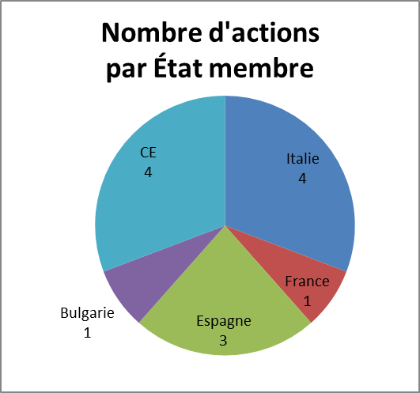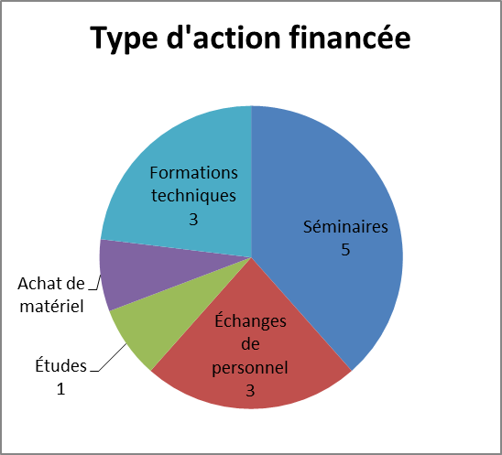

Les candidats au programme en 2016 représentent quatre États membres: Italie, France, Espagne et Bulgarie. Il apparaît ainsi nettement que les pays les plus touchés par la contrefaçon de l'euro font plus souvent appel aux fonds du programme Pericles. Une autorité bulgare sollicite par ailleurs le programme pour la première fois.

Les actions engagées en 2016 sont les suivantes: 5 séminaires/conférences, 3 formations techniques, 3 échanges de personnel, 1 étude et 1 achat de matériel.

Ces actions ont lieu[5] sur le territoire de l'UE ou à l’extérieur, selon les besoins spécifiques en matière de protection de l'euro contre le faux monnayage. Depuis son lancement, le programme a consolidé sa stratégie régionale en mettant en œuvre des actions dans des régions du monde particulièrement «sensibles», notamment l’Amérique latine (2 actions organisées par l’Espagne et 1 par la Commission) et l’Europe du Sud-Est (2 actions organisées par l’Italie et 1 par la Bulgarie).

Les graphiques III et IV indiquent l’origine et le domaine d’activité professionnelle des participants au programme.

**Graphiques III et IV: Origine et domaine d’activité professionnelle des participants[6] (actions engagées en 2016, voir l'annexe I)[7]**

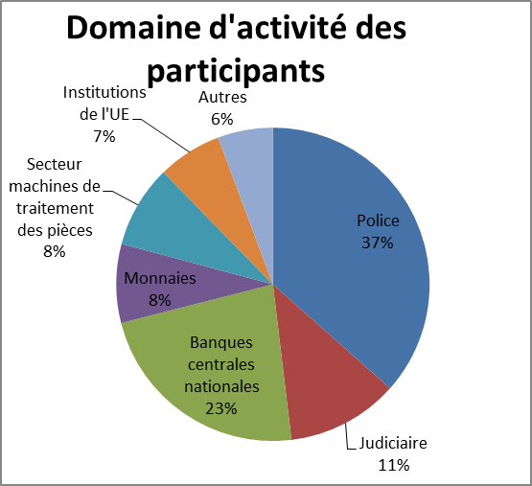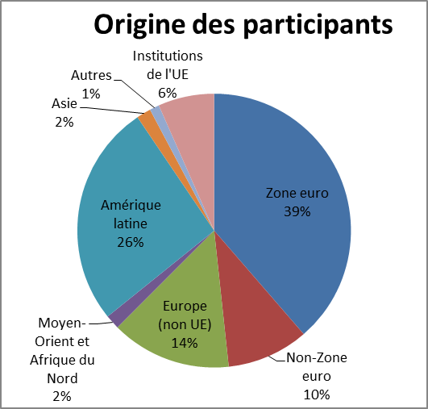

Selon les estimations, 528 experts participent aux actions engagées en 2016[8].

Les participants proviennent de 60 pays. La plupart d’entre eux (63 %) sont européens: 39 % proviennent d’États membres de la zone euro, 14 % de pays d’Europe non membres de l'UE et 10 % d’États membres n’appartenant pas à la zone euro. La proportion des participants originaires d’Amérique latine atteint 26 %, ce qui représente une augmentation importante par rapport à l’année précédente[9] et fait maintenant de ce groupe de participants le plus important après les Européens. Enfin, 2 % proviennent du Moyen-Orient et de l’Afrique du Nord et 2 % d’Asie.

Si l'on tient compte du domaine d'activité professionnelle, les membres des forces de police représentent 37 % du total. Ce chiffre élevé s'explique par le fait que les autorités policières se trouvent aux avant-postes de la lutte contre la contrefaçon de l’euro et que le personnel de police englobe à la fois des enquêteurs et des techniciens. Néanmoins, les autres catégories de participants représentent 63 % du total, ce qui est une augmentation très nette par rapport à l’année précédente (47 %). Le taux de participation des banques centrales en particulier a fortement augmenté (23 %)[10]. En outre, le taux de participation du personnel judiciaire demeure élevé (11 %)[11] et celui des Monnaies va croissant (8 %)[12]. Enfin, la mise en œuvre de l’action de la Commission intitulée «Conférence relative à l’authentification des pièces en euros» a donné lieu à une forte participation des représentants du secteur des machines de traitement des pièces (8 %), ce qui assoit le secteur privé parmi les acteurs incontournables de la lutte contre le faux monnayage.

Il s’ensuit que la mise en œuvre du programme a bien pris en compte les aspects transnationaux et pluridisciplinaires, conformément au règlement (UE) nº 331/2014.

1. **Aperçu des actions engagées en 2016: points saillants**[13]

La mise en œuvre du programme en 2016 démontre que la tendance positive à la différentiation des domaines d'activité professionnelle des participants se poursuit au fil des ans. Pour la première fois, en effet, les autorités policières ne représentent pas la majorité absolue des participants. La forte croissance de la participation des banques centrales ainsi que la progression de la participation du corps judiciaire, des Monnaies et du secteur des machines de traitement des pièces aux différentes actions méritent en particulier d’être signalées. Les engagements au titre de l'année 2016 témoignent également d’une diversification accrue des autorités nationales compétentes des États membres sollicitant le programme; la Banque nationale de Bulgarie a sollicité pour la première fois les fonds de Pericles. Par ailleurs, compte tenu des priorités du programme pour 2016[14], il est possible de dresser le constat suivant:

*Coopération régionale et internationale*

Le programme a permis de maintenir et de renforcer encore la coopération régionale et internationale en 2016:

* Trois actions réunissant des experts issus d’un grand nombre de pays d’Amérique latine ont eu lieu ou auront lieu en Amérique latine;
* Trois actions visant à maintenir une coopération étroite en Europe du Sud-Est ont eu lieu ou auront lieu dans cette région.

*Internet/darknet*

Plusieurs actions engagées en 2016 visaient à s’attaquer à la menace que représente l’internet/le darknet dans la lutte contre le faux-monnayage, en mettant l’accent sur l’efficacité des techniques d’investigation et sur la nécessité de coordonner l'action engagée pour répondre à cette menace:

* Le séminaire cofinancé «La contrefaçon de l’euro et la menace nouvelle du web invisible et des cryptomonnaies», organisé par l’Office central national italien, s’est déroulé à Rome en avril 2017.
* Les conférences «Une stratégie communautaire pour protéger l’euro dans la région méditerranéenne» et «Curso de Formación sobre Falsificación de Moneda para Expertos de Paises Iberoamericanos», organisées respectivement par l’UCAMP[15] et la BIBE[16], étaient consacrées à ce même sujet.

*Étude sur les nouveaux éléments de sécurité*

* En 2016, le programme a cofinancé la deuxième phase de l’étude concernant les «polymères photochromes nanostructurés pour de nouveaux dispositifs de sécurisation des pièces», la première ayant été financée au titre du budget 2014 du programme. Organisée par la Monnaie de Paris, cette étude vise à examiner la possibilité de mettre au point de nouveaux matériaux interactifs qui renforceront les éléments de sécurité des futures pièces en euros et, partant, permettront de réduire considérablement le risque de contrefaçon.

*Classification et/ou authentification des pièces et billets en euros*

Plusieurs actions engagées en 2016 ont porté essentiellement sur des questions relatives à la classification et/ou à l’authentification des pièces et billets en euros:

* Un échange de personnel cofinancé dans le domaine de la classification de l’euro organisé par la Banque d’Espagne;
* Une action de la Commission visant à combler le retard pris par un État membre dans la classification des pièces;
* Une action de la Commission, organisée en coordination avec le Centre technique et scientifique européen (CTSE) et pour ses besoins, dispensant une formation sur la base de données LICO que les CNAC des États membres doivent utiliser pour l’enregistrement des machines de traitement des pièces conformément à l’article 5, paragraphe 2, du règlement (UE) nº 1210/2010[17];
* Une conférence sur l’authentification des pièces en euros, qui inclura la participation de représentants du secteur des machines de traitement des pièces. Cette conférence, organisée en tant qu’action de la Commission en coordination avec le CTSE et pour ses besoins, vise tout spécialement à faire mieux connaître à l’ensemble des parties prenantes le processus d’authentification des pièces en euros et le traitement de celles impropres à la circulation en vertu du règlement (UE) nº 1210/2010[18], et à les informer des principaux sujets de préoccupation dans ce domaine. Y seront présentés succinctement les grandes évolutions techniques du secteur des machines de traitement des pièces, l’évolution du marché, les défis à venir et les prochaines étapes.

1. **Mise en œuvre en 2016 d'actions engagées au titre de précédents budgets du programme**

L’année 2016 a vu la mise en œuvre de 9 actions engagées au titre de précédents budgets du programme[19]: 7 émanaient des autorités nationales compétentes d'États membres (France, Espagne, Allemagne, Croatie et Italie), 2 de la Commission. Ces actions consistaient en 5 séminaires, 3 échanges de personnel et 1 étude. Elles concernaient tout particulièrement l'Europe du Sud-Est, la Chine, l’Amérique latine et la région méditerranéenne.

La 12e conférence «Euro South East», qui s’est tenue en octobre 2016 à Zagreb (Croatie), mérite particulièrement d’être mentionnée. Elle prolonge la série de conférences qui a joué un rôle essentiel dans le renforcement de la coopération entre les autorités nationales compétentes de l’Europe du Sud-Est, qui compte plusieurs zones potentielles de transit et de production de faux euros.

1. **Conclusion et perspectives**

La Commission communique en permanence les résultats des actions financées au titre du programme aux experts de l'ECEG, qui se sont réunis trois fois en 2016.

Le programme, qui vise exclusivement à prévenir et à lutter contre une forme spécifique de crime organisé, la contrefaçon de l'euro, affiche un degré élevé de cohérence et de complémentarité avec d'autres actions et programmes pertinents au niveau de l'Union, tels que le programme «Hercule III»[20] de l'OLAF, qui protège les intérêts financiers de l'Union. Le programme présente par ailleurs un degré élevé de complémentarité avec, notamment, le Fonds pour la sécurité intérieure - Police[21] de la DG HOME, qui porte sur la prévention et la répression de la criminalité en général.

Le programme «Pericles 2020» reste un outil important et efficace de la lutte contre le faux monnayage, comme en atteste le fait que le budget disponible au titre de 2016 ait été entièrement engagé. En outre, les cas suivants illustrent la contribution du programme à la protection de l’euro contre le faux monnayage en 2016: en mai 2016, le Kosovo[22] a adopté un nouveau règlement couvrant tous les aspects des opérations liées à l’euro en espèces, après que ses représentants eurent participé à plusieurs actions Pericles 2020[23], et des membres du personnel des services répressifs ayant bénéficié d’une formation dans le cadre de Pericles 2020 ont participé en 2016 au démantèlement de trois ateliers clandestins en Colombie et à l’arrestation de 49 personnes soupçonnées de contrefaçon d’euros au Pérou[24].

Le programme sert de base à différentes études et permet de maintenir et de développer la coopération et d’échanger les meilleures pratiques entre tous les acteurs de la lutte contre la contrefaçon de l'euro. Les résultats de sa mise en œuvre et de l'analyse continue des menaces émergentes abordées par l'ECEG ont permis d'établir les priorités suivantes pour 2017[25]:

* soutenir les activités visant à améliorer la coopération entre les États membres particulièrement affectés par la production ou la circulation de fausse monnaie;
* favoriser la coopération avec les autorités des pays tiers dont il est prouvé qu'ils sont un lieu de production de faux euros, ou à l'égard desquels il existe des soupçons en ce sens;
* maintenir un cadre efficace pour la protection de l’euro en Europe du Sud-Est;
* Nouveautés: évolutions techniques du secteur des machines de traitement des pièces, circulation des contrefaçons et des composants de qualité sur l’internet et intérêt croissant pour la contrefaçon de l’euro des criminels établis dans un pays tiers.

1. Règlement (UE) nº 331/2014 du Parlement européen et du Conseil établissant un programme d'action en matière d'échanges, d'assistance et de formation, pour la protection de l'euro contre le faux monnayage (programme Pericles 2020) (JO L 103 du 5.4.2014, p. 1). Ce règlement a abrogé les décisions 2001/923/CE, 2006/75/CE et 2006/849/CE du Conseil.
2. Règlement (UE) 2015/768 du Conseil du 11 mai 2015 étendant aux États membres non participants l’application du règlement (UE) nº 331/2014 du Parlement européen et du Conseil établissant un programme d’action en matière d’échanges, d’assistance et de formation, pour la protection de l’euro contre le faux monnayage (programme Pericles 2020) (JO L 121 du 14.5.2015, p. 1).
3. L’annexe I donne un aperçu très complet des actions Pericles engagées en 2016.
4. Toutes les données concernent à la fois les actions mises en œuvre en 2016 et celles dont la mise en œuvre est en cours ou débutera en 2017 ou après.
5. La mise en œuvre de certaines de ces actions se poursuit encore en 2017.
6. La catégorie «autres» comprend, notamment, Interpol, le personnel des ministères nationaux et des représentations, ainsi que le personnel des établissements universitaires.
7. Toutes les données concernent à la fois les actions mises en œuvre en 2016 et celles dont la mise en œuvre est en cours ou débutera en 2017 ou après.
8. 174 experts ont pris part à des actions mises en œuvre en 2016, tandis que 354 participent/participeront à des actions dont la mise en œuvre est en cours ou débutera en 2017 ou après.
9. En 2015, leur proportion était de 14 %, COM/2016/419 final.
10. En 2015, la proportion était de 19 %, COM/2016/419 final.
11. En 2015, la proportion était de 10 %, COM/2016/419 final.
12. En hausse de 5 points de pourcentage par rapport à 2015, voir le COM(2016) 419 final.
13. L’annexe I donne un aperçu très complet des actions Pericles engagées en 2016.
14. Les priorités sont exposées dans le programme de travail annuel, qui figure en annexe de la décision C(2016) 316 de la Commission du 27 janvier 2016 concernant l'adoption du programme de travail pour 2016 du programme «Pericles 2020».
15. Ufficio Centrale di Pagamento Antifrode dei Mezzi.
16. Brigada de Investigación del Banco de España.
17. La «LICO» est un outil informatique mis au point par la DG ECFIN afin de gérer et de contrôler la liste consolidée des machines de traitement des pièces testées avec succès ou déclarées conformes conformément à l’article 5, paragraphe 2, du règlement (UE) nº 1210/2010. Cet outil aidera les autorités nationales désignées des États membres à assurer la mise en œuvre du règlement et leur permet de soumettre le «rapport synthétique sur le test de détection» au CTSE.
18. JO L 339 du 22.12.2010.
19. L’annexe II donne un tableau complet des actions Pericles qui ont été engagées au titre de précédents budgets du programme Pericles 2020 mais mises en œuvre en 2016.
20. Règlement (UE) nº 250/2014 du Parlement européen et du Conseil du 26 février 2014 établissant un programme pour la promotion d’actions dans le domaine de la protection des intérêts financiers de l’Union européenne (programme «Hercule III») et abrogeant la décision nº 804/2004/CE (JO L 84 du 20.3.2014).
21. Règlement (UE) nº 513/2014 du Parlement européen et du Conseil du 16 avril 2014 portant création, dans le cadre du Fonds pour la sécurité intérieure, de l'instrument de soutien financier à la coopération policière, à la prévention et à la répression de la criminalité ainsi qu'à la gestion des crises, et abrogeant la décision 2007/125/JAI du Conseil (JO L 150 du 20.5.2014, p. 93).
22. Cette désignation est sans préjudice des positions sur le statut et est conforme à la résolution 1244 du Conseil de sécurité des Nations unies ainsi qu'à l'avis de la CIJ sur la déclaration d'indépendance du Kosovo.
23. Informations reçues à l’issue de consultations avec les autorités kosovares, dans le cadre de l’évaluation à mi-parcours du programme «Pericles 2020».
24. Informations reçues d’Europol et de la Brigada de Investigación del Banco de España au cours de la réunion de l’ECEG du 16 mars 2017.
25. Les priorités du programme pour 2017 constituent une partie essentielle du programme de travail annuel, qui figure en annexe de la décision C(2016) 8778 de la Commission du 3 janvier 2017 concernant l'adoption du programme de travail pour 2017 du programme «Pericles 2020».